ICS 11.220
CCS B 42
NY
中华人民共和国农业行业标准
NY/T XXX—20XX

牲 畜 耳 标 钳
Ear tag pincers for livestock
(定向征求意见稿)

20XX-XX-XX发布 20XX-XX-XX实施

中华人民共和国农业农村部 发布

前 言

本文件按照GB/T 1.1—2020《标准化工作导则 第一部分：标准化文件的结构和起草规则》的规定起草。
请注意本文件的某些内容可能涉及专利。本文件的发布机构不承担识别专利的责任。
本文件由中华人民共和国农业农村部畜牧兽医局提出。
本文件由全国畜牧业标准化技术委员会（SAC/TC274/SWG7）归口。
本文件起草单位：中国兽医药品监察所、贵州省牧工商联合有限公司、温州中盛畜牧设备有限公司。
本文件主要起草人：
本文件为首次发布。

牲 畜 耳 标 钳
1 范围

本文件规定了牲畜耳标钳（以下简称耳标钳）的技术要求、试验方法、检验规则和包装、标志、运输、贮存。
本文件适用于牲畜耳标钳的生产及检验。

2 规范性引用文件

下列文件对于本文件的应用是必不可少的。凡是注日期的引用文件，仅注日期的版本适用于本文件。凡是不注日期的引用文件，其最新版本（包括所有的修改单）适用于本文件。
GB/T 230.1金属洛氏硬度试验第1部分：试验方法（A、B、C、D、E、F、G、H、K、N、T标尺）
GB/T 1804-2002 一般公差 未注公差的线性和角度尺寸的公差
GB/T 2828.1-2003 计数抽样检验程序 第1部分 按接收质量限(AQL)检索的逐批检验抽样计划
GB/T 2829-2002 周期检验计数抽样程序及表（适用于对过程稳定性的检验）

3 术语和定义

下列术语和定义适用于本文件。

3.1
压标力 pressure from pin
耳标钳钳针的输出力。

3.2
手柄弹力 bounce of spring to handle
手柄弹簧被压缩后对手柄的作用力。

3.3
钳针压入角 intersection angle
耳标装配在钳体上，其主标尖端到达辅标平面时，钳针轴心与辅标耳标面的夹角。

3.4
闭合面 sectional view
钳体上的一种构造特征（见图1）。

4 构造

耳标钳的构造示意图如图1。此构造仅为示例。

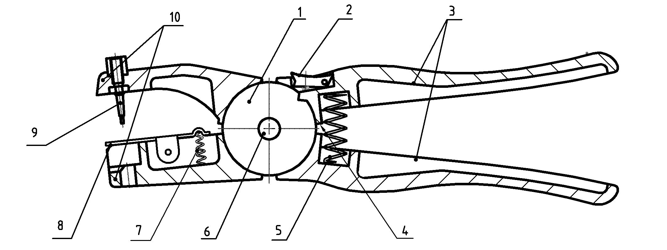
图中：
1——钳体；
2——卡锁；
3——手柄；
4——闭合面；
5——手柄弹簧；
6——中轴；
7——压标片弹簧；
8——压标片；
9——钳针；
10——头部。
图1 耳标钳的构造示意图

5 要求

  - 材料
制造耳标钳钳针、钳体和弹簧的材料，可由制造商按本标准规定的产品性能要求选定。
5.2 钳体
    - 辅标定位槽
辅标定位槽的尺寸按图3规定。
5.2.2 钳针位置
钳针头部进入辅标定位槽时，其轴心偏离定位槽左右方向对称中心面的最大距离不得大于1mm。
    - 开口尺寸
如图2所示，耳标钳装耳标后开口高度H应为12mm～18mm，开口深度Ls不得小于42mm。
  - 手柄弹力
使闭合面间隙为1mm时,在手柄上距中轴轴心110mm处测得的手柄弹力应为20N～40N。
5.4 钳针质量
    - 钳针硬度

耳标钳的钳针应进行热处理，其硬度由制造商按本标准规定的产品性能要求，结合所选用材料的性能确定。硬度值在HRC30～HRC50之间。
    - 尺寸规格
钳针尺寸规格见图4。钳针锥体部分应与耳标主标孔相配合。主标不能从钳针上自行滑落。脱标时应轻松。
    - 表面要求
钳针表面不得有锈蚀现象。
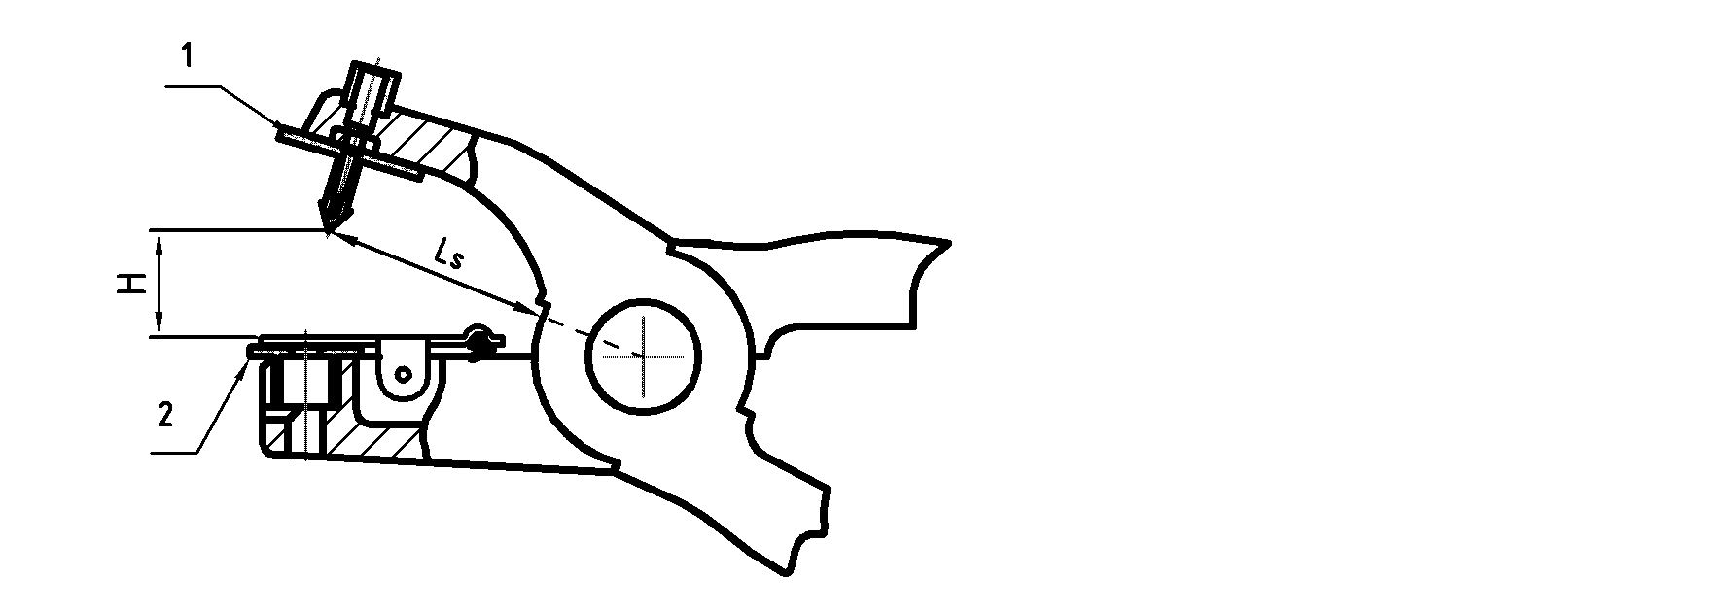
图中：
1——主标；
2——辅标；
H——开口高度；
Ls——开口深度。
图2 开口尺寸

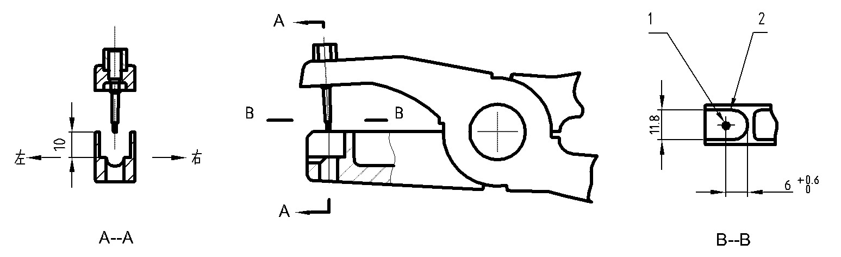
图中：
1——钳针尖；
2——辅标定位槽。
图3 辅标定位槽尺寸

图4 钳针图样

  - 钳针压入角
钳针压入角应为88°～92°，见图5。
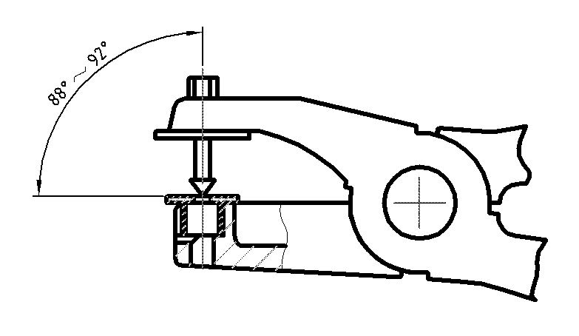
图5 钳针压入角
  - 抗弯强度
压标力达到1200N时，钳体和钳针不得出现目视可见的变形，其它所有受力零件不得断裂或变形。
  - 压标片弹簧弹力
压标片弹簧弹力以能保证压标片固定辅标并在卡标时不影响耳标与钳体分离为宜。
5.8 手感和表面涂层
5.8.1 握捏舒适、开闭灵活、无摇动或卡涩现象、卡锁灵敏可靠。
5.8.2 表面涂层应均匀一致。

6 试验方法

  - 尺寸检验
耳标钳尺寸用通用量具或专用量具检验。未注尺寸公差按GB/T 1804-m规定。
6.2 抗弯强度检验
    - 检验方法
在材料试验机上模拟耳标钳使用时的受力状态进行检验，见图6。
6.2.2 试验承载片
用于抗弯强度试验的承载片，厚度为2mm、面积不小于20mm×20mm,硬度为HRC35-40的钢板。
试验时，将试验承载片代替辅标装在压标片下，并装好主标。
    - 载荷施加点
在手柄上适合施加载荷的位置，确定载荷施加点，载荷施加点到中轴轴心之间的距离应满足下式
要求：
L1≥1.5L ……………………(1)
式中：
L——主标尖端到中轴轴心的距离，mm；
L1——载荷施加点到中轴轴心的距离，mm；
1.5——规定系数。
    - 试验载荷
忽略中轴处的摩擦力和手柄弹力引起的测量误差，试验载荷按下式计算：
F1=Fz×L/L1 ……………………(2)
式中：
L——主标尖端到中轴轴心的距离，mm；
L1——载荷施加点到中轴心的距离，mm;
F1——试验载荷，N；
Fz——钳针压标力，1200N(5.6规定)。
    - 加载程序
试验时先施加50N预载荷，确认试验装置稳定。然后继续施加载荷至F1，再将载荷减至50N，载荷F1反复施加4次。
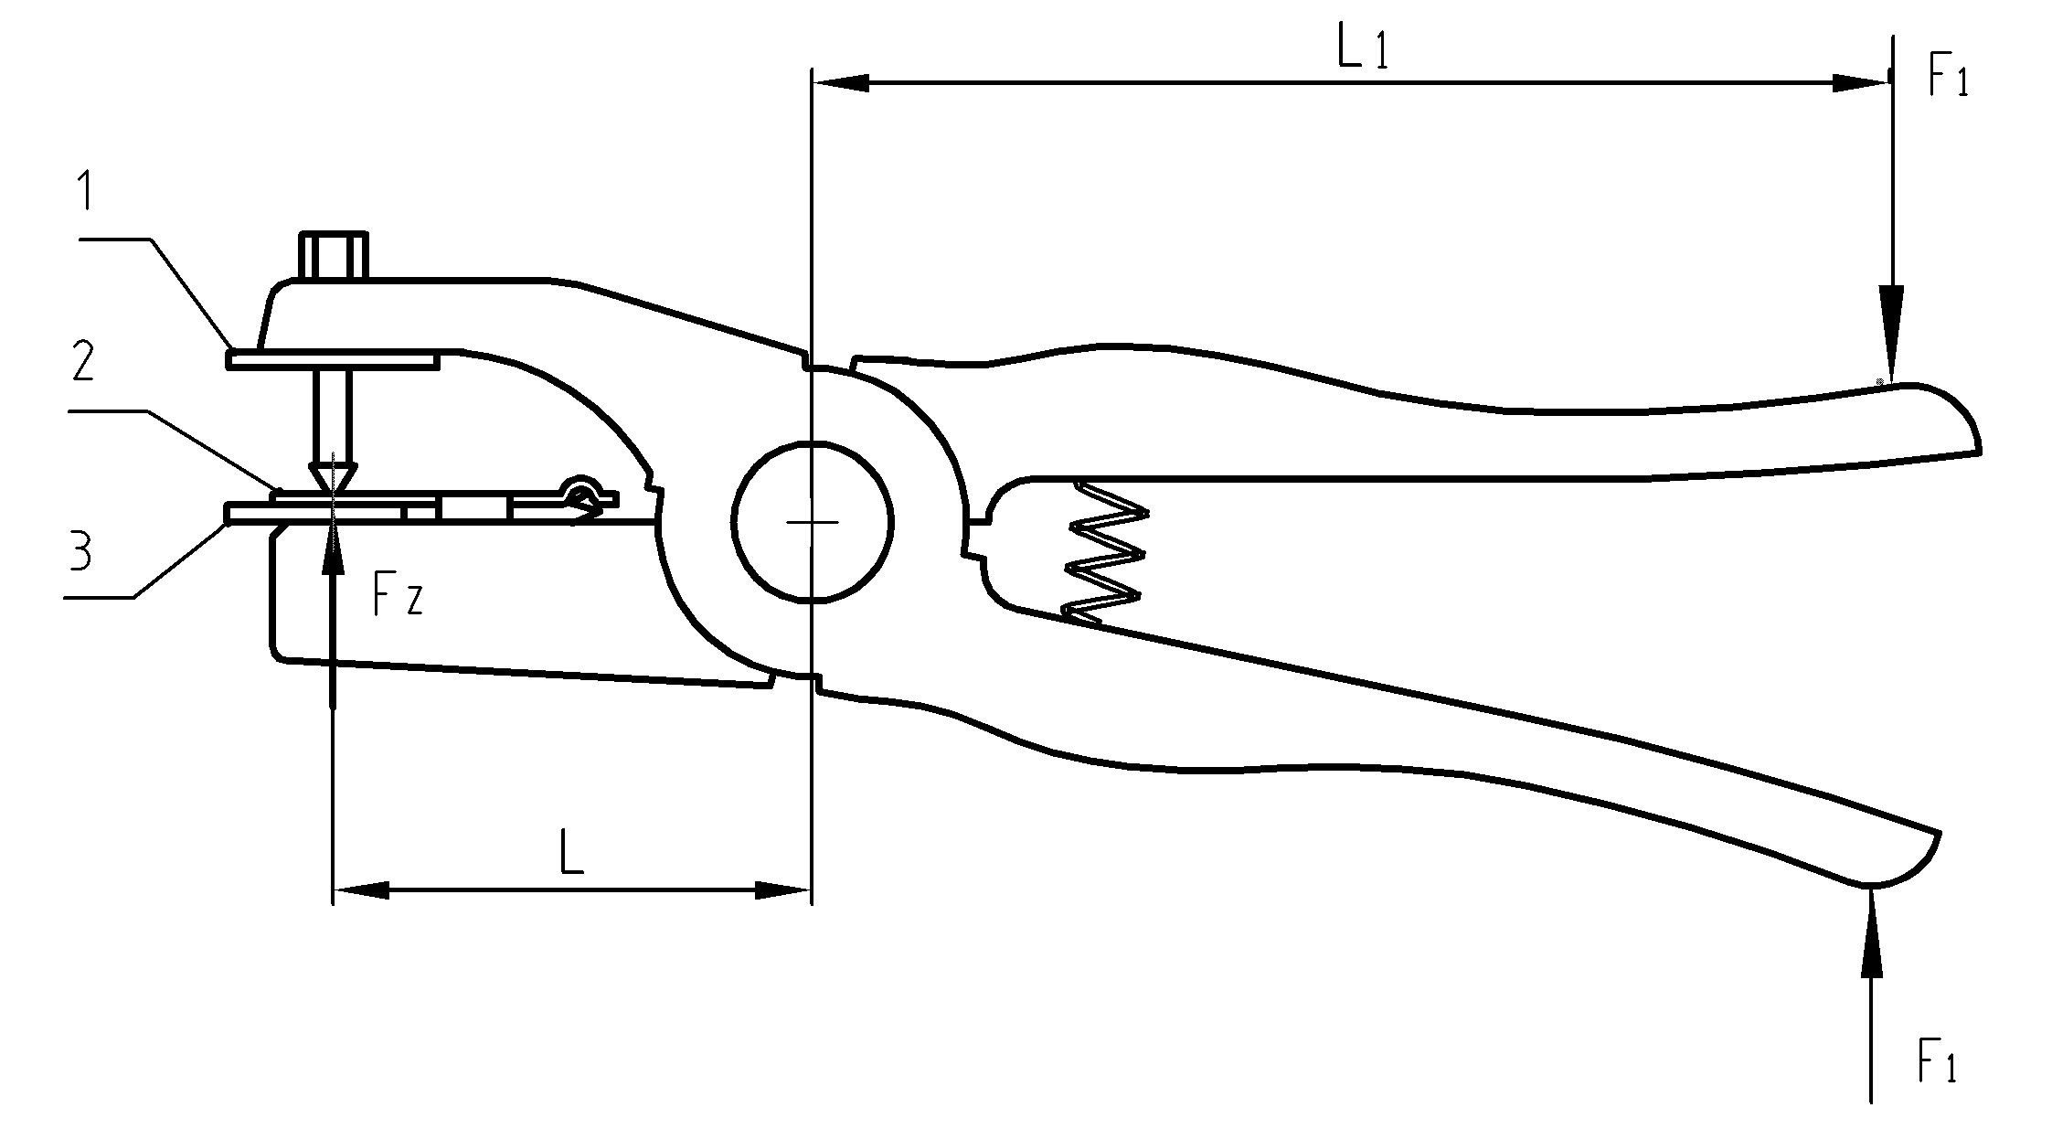
图中：
1——主标；
2——压标片；
3——承载片；
Fz——钳针压标力；
F1——试验载荷。
图6 抗弯强度试验示意图
  - 手柄弹力检验
用塞尺测得闭合面为1mm时，测量手柄上距中轴轴心110mm处施加的力。
  - 压标片弹簧的弹力检验
凭手感测试。
  - 钳针位置检验
钳针位置用位置量规（图7）检验。
将位置量规置入辅标定位槽，握钳柄时钳针头部能进入量规的腰型孔，则钳针位置符合要求。
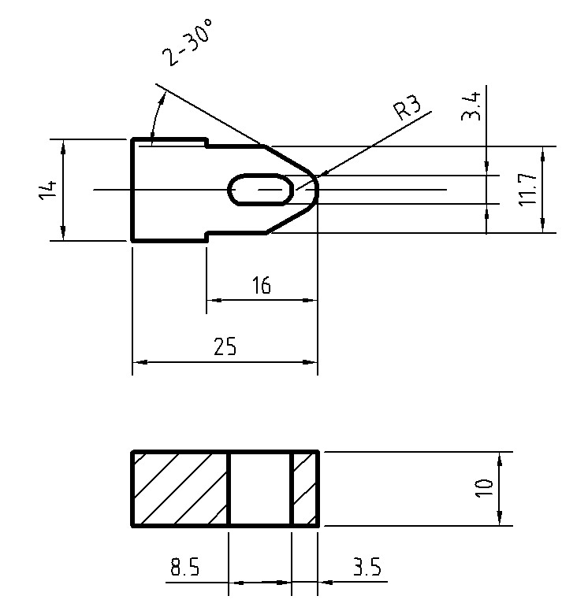
图7 钳针位置量规

6.6 钳针检验
    - 外观检验
钳针外观凭目测检验。
    - 尺寸检验
钳针尺寸用通用量具检验。
    - 硬度检验
按GB/T 230规定进行。
  - 压入角检验
钳针压入角用专用量具检验。
  - 手感和表面涂层检验
对手感和表面涂层凭感官检验。

7 检验规则
7.1 检验分类
耳标钳检验分为出厂检验和型式检验。
  - 检验项目、技术要求和不合格类别
表1规定了出厂检验和型式检验的检验项目、技术要求和不合格类别。
表1验项目、技术要求和不合格类别
序号 | 试验项目 | 技术要求 | 试验方法 | 出厂检验 | 型式检验 | 不合格类别
1 | 辅标定位槽尺寸 | 5.2.1 | 6.1 | ○ | ○ | A
2 | 钳针位置 | 5.2.2 | 6.5 | ○ | ○ | B
3 | 开口尺寸 | 5.2.3 | 6.1 |  | ○ | B
4 | 手柄弹力 | 5.3 | 6.3 |  | ○ | B
5 | 钳针质量 | 5.4 | 6.6 |  | ○ | A
6 | 钳针压入角度 | 5.5 | 6.7 |  | ○ | A
7 | 抗弯强度 | 5.6 | 6.2 |  | ○ | A
8 | 压标片弹力 | 5.7 | 6.4 | ○ | ○ | B
9 | 手感和表面涂层 | 5.8 | 6.8 | ○ | ○ | C
注：有“○”的项目必须检验。
7.3 出厂检验
7.3.1 产品的出厂检验应逐把进行，经检验合格后附产品合格证方可出厂。
7.3.2 出厂检验项目、技术要求和试验方法按7.2规定。
7.3.3 抽查检验的抽样可按 GB/T2828.1 进行，逐批检验的抽检项目、批量、抽样方案、检查水平及合格质量水平等可由制造商质量检验部门自行决定。
7.3.4 订货单位可按出厂检验项目复检产品质量。抽样方法及合格质量水平由供需双方协商确定。
7.4 型式检验
7.4.1 型式检验按 GB/T2829 的规定进行，采用判别水平Ⅱ和一次抽样方案。
7.4.2 正常生产情况下，应每年进行一次型式检验。有下列情况之一时，亦应进行型式检验：
——新产品试制和转、定型时；
——连续停产3个月后重新恢复生产时；
——主要原材料或生产工艺发生重大改变，可能影响产品性能时；
——出厂检验与上次型式检验结果存在较大差异时；
——国家质量监督机构或订货单位提出进行型式检验要求时。
7.4.3 型式检验的样本，在制造商近6个月生产的产品中随机抽取，样本量为5把。
7.4.4 型式检验的项目、技术要求和不合格类别按7.2规定。
7.5 判定规则
7.5.1 被检验的项目凡不符合本标准要求的均称为不合格，按其对产品质量的影响程度分为A、B、C三类不合格，不合格分类见表1。
7.5.2 按表1项目逐项考核，样本量、不合格质量水平RQL、判定数组见表2。
表2 不合格判定规则
项目分类 | A | B | C
项目数 | 4 | 4 | 1
样本量 n | 5
RQL | 30 | 65 | 80
Ac Re | 0 1 | 1 2 | 2 3

8 标记

8.1 耳标钳的产品名称符号为EBQ。
8.2 耳标钳的标记应由产品名称符号和行业标准编号组成。
示例：EBQ NB/T XXXX-XXXX

9 包装、标志、运输、贮存

9.1 包装
产品应采用瓦楞纸箱进行外包装，包装箱应保证在正常运输中产品不受损伤。包装箱内应有产品合格证。
9.2 标志
包装箱箱体上应有明显标志，标注内容如下：
——产品名称、标记；
——执行标准；
——制造商名称、商标及地址；
——数量；
——总质量（千克）；
——防雨、轻放字样或图样；
——生产日期。
9.3 运输
产品在运输过程中避免碰伤、防止雨淋和腐蚀。
9.4 贮存
包装完好的产品，应存放在防雨、防潮、干燥、通风良好的库房内。

